~~展愛佈告欄~~
南台中家扶中心展愛隊第39期
指導老師：林冠惟 隊長：王志誠 編輯：文書組

第11304號
展愛月訊

- 人事異動：
隊長潘志群職務
原隊長因家裡有事情，故無法繼續勝任隊長職務，經幹部團開會決議-隊長由王志誠接任；展二組組長田鳳英接任。

- 中心內，跨隊服務的事件與後續回覆：
統一共識，不得跨隊服務

- 民眾加入志工隊的因應做法，對於外部申請加入的態度：
統一時間招募：一年兩次，每年一月/九月(第三周)

2024年03月份服務累積時數

2024年03月服務時數累積
行政組、文書組服務時數 | 組別 姓名 訓練 時數 服務 時數 1月 2月 3月 4月 5月 6月 7月 8月 9月 10月 11月 12月  行政組 潘志群 0 4.5 4.5 0 0 0 0 0 0 0 0 0 0 0  行政組 謝閔宇 0 25 5 2 18 0 0 0 0 0 0 0 0 0  行政組 李惠如 0 14 5.5 8.5 0 0 0 0 0 0 0 0 0 0  行政組 李素卿 0 8 3 2 3 0 0 0 0 0 0 0 0 0  文書組 廖淑敏 0 20 11.5 5.5 3 0 0 0 0 0 0 0 0 0  文書組 林玉婷 0 6 0 3 3 0 0 0 0 0 0 0 0 0  文書組 蔡文祥 0 18 4 5 9 0 0 0 0 0 0 0 0 0  文書組 蘇世偉 0 12 5 4 3 0 0 0 0 0 0 0 0 0  文書組 劉雅淑 0 35 19 14 2 0 0 0 0 0 0 0 0 0  文書組 張翎軒 0 3 1 1 1 0 0 0 0 0 0 0 0 0
展一組服務時數 | 組別 姓名 訓練 時數 服務 時數 1月 2月 3月 4月 5月 6月 7月 8月 9月 10月 11月 12月  展一組 黃淑貞 0 30 16.5 6.5 7 0 0 0 0 0 0 0 0 0  展一組 賴嘉彬 0 5.5 4.5 1 0 0 0 0 0 0 0 0 0 0  展一組 何建國 0 10 2 0 8 0 0 0 0 0 0 0 0 0  展一組 陳嶸銨 0 42.5 14.5 12 16 0 0 0 0 0 0 0 0 0  展一組 林翠純 0 3 2 1 0 0 0 0 0 0 0 0 0 0  展一組 李敏華 0 15.5 4.5 1 10 0 0 0 0 0 0 0 0 0  展一組 朱晨梅 0 25 9.5 4.5 11 0 0 0 0 0 0 0 0 0  展一組 黃立倫 0 10.5 4 2.5 4 0 0 0 0 0 0 0 0 0  展一組 葉士豪 0 26.5 2 17.5 7 0 0 0 0 0 0 0 0 0  展一組 黃文衍 0 3 3 0 0 0 0 0 0 0 0 0 0 0  展一組 魏駿紘 0 3 2 1 0 0 0 0 0 0 0 0 0 0  展一組 賴素煖 0 7 2 1 4 0 0 0 0 0 0 0 0 0  展一組 蔡乙瑄 0 4.5 1 1 2.5 0 0 0 0 0 0 0 0 0
展二組服務時數 | 組別 姓名 訓練 時數 服務 時數 1月 2月 3月 4月 5月 6月 7月 8月 9月 10月 11月 12月  展二組 田鳳英 0 8 5 1 2 0 0 0 0 0 0 0 0 0  展二組 周聿家 0 3 2 1 0 0 0 0 0 0 0 0 0 0  展二組 林錦華 0 1 1 0 0 0 0 0 0 0 0 0 0 0  展二組 蔡湘芸 0 16 2 3 11 0 0 0 0 0 0 0 0 0  展二組 王志誠 0 20 11.5 8.5 0 0 0 0 0 0 0 0 0 0  展二組 林振川 0 16 13 1 2 0 0 0 0 0 0 0 0 0  展二組 曹建勛 0 17 9.5 7.5 0 0 0 0 0 0 0 0 0 0  展二組 蔡植丞 0 2 1 1 0 0 0 0 0 0 0 0 0 0  展二組 鄭麗敏 0 9.5 1 1 7.5 0 0 0 0 0 0 0 0 0  展二組 李麗秀 0 3 2 1 0 0 0 0 0 0 0 0 0 0  展二組 蔡定原 0 0 0 0 0 0 0 0 0 0 0 0 0 0  展二組 何佳靜 0 0 0 0 0 0 0 0 0 0 0 0 0 0  展二組 郭虹汝 0 6 6 0 0 0 0 0 0 0 0 0 0 0  展二組 陳毅佩 0 9.5 1 8.5 0 0 0 0 0 0 0 0 0 0
展三組服務時數 | 組別 姓名 訓練 時數 服務 時數 1月 2月 3月 4月 5月 6月 7月 8月 9月 10月 11月 12月  展三組 林巧雯 0 28 6.5 2.5 19 0 0 0 0 0 0 0 0 0  展三組 陳子鈴 0 4 3 1 0 0 0 0 0 0 0 0 0 0  展三組 翁美玲 0 41.5 18 17.5 6 0 0 0 0 0 0 0 0 0  展三組 孫守澤 0 16.5 1 5.5 10 0 0 0 0 0 0 0 0 0  展三組 蕭婷懌 0 16.5 5.5 0 11 0 0 0 0 0 0 0 0 0  展三組 林添榮 0 7 7 0 0 0 0 0 0 0 0 0 0 0  展三組 蔡植先 0 3 2 1 0 0 0 0 0 0 0 0 0 0  展三組 賴彥儒 0 5 2 0 3 0 0 0 0 0 0 0 0 0  展三組 廖巧馨 0 9 2 0 7 0 0 0 0 0 0 0 0 0  展三組 孔令嵩 0 3 2 1 0 0 0 0 0 0 0 0 0 0  展三組 陳芝儀 0 22.5 10 2.5 10 0 0 0 0 0 0 0 0 0  展三組 盧貞蓁 0 0 0 0 0 0 0 0 0 0 0 0 0 0  展三組 郭鴻霈 0 15 6 1 8 0 0 0 0 0 0 0 0 0  展三組 林靜君 0 16 7 1 8 0 0 0 0 0 0 0 0 0
見習志工/  展友  服務時數 | 組別 姓名 訓練 時數 服務 時數 1月 2月 3月 4月 5月 6月 7月 8月 9月 10月 11月 12月  見習一 戴銘宏 0 10 0 3 7 0 0 0 0 0 0 0 0 0  見習一 陳瑩芝 0 0 0 0 0 0 0 0 0 0 0 0 0 0  見習二 楊善胤 0 6.5 0 3.5 3 0 0 0 0 0 0 0 0 0  見習二 洪子庭 0 0 0 0 0 0 0 0 0 0 0 0 0 0  見習二 詹佳蓉 0 0 0 0 0 0 0 0 0 0 0 0 0 0  見習二 楊金錢 0 2 0 0 2 0 0 0 0 0 0 0 0 0  見習三 蘇沛晴 0 7 0 0 7 0 0 0 0 0 0 0 0 0  見習三 戴崇訓 0 6 0 0 6 0 0 0 0 0 0 0 0 0  見習三 郭奕明 0 0 0 0 0 0 0 0 0 0 0 0 0 0  展友 廖家敏 0 4 0 4 0 0 0 0 0 0 0 0 0 0  展友 胡直斌 0 1 1 0 0 0 0 0 0 0 0 0 0 0  展友 鄧美娟 0 1 1 0 0 0 0 0 0 0 0 0 0 0
2024年04月份活動報名
活動名稱 | 日期 | 時間 | 人力 | 負責組別 | 服務內容 | 錄取名單
兒童繪畫班 | 4/6(六)  4/13(六)  4/20(六)  4/27(六) | 13:30-15:30 | 1 | 展一組 | 1.協助老師進行上課秩序管理、點名(簽到)、觀察每位成員上課狀況、特殊狀況即時解決、拍攝照片。2.請志工協助檢查聯絡簿、注意打掃狀況。3.陪同成員等待家長接送 | 4/6：  4/13：  4/20：林振川  4/27：
親子打鼓班 | 4/6(六)  4/13(六)  4/20(六)  4/27(六) | 13:30-16:30 | 1 | 展一組 | "1.請協助準備好上課(實名制、點名簿、搬鼓及架、麥克風設備架設、投影、開電燈及冷氣)，陪同較早到的學員。  2.課程角色主要為協助老師課程進行、管理上課秩序、觀察每位成員上課狀況、進出安全、特殊狀況即時解決、拍攝照片。  3.上課中途會休息，並且有安排打掃區域，請志工協助檢查注意打掃狀況。  4.課程結束後請陪同搬鼓放置原位、協助成員等待家長接送。 | 4/6：  4/13：  4/20：黃淑貞  4/27：
沐舞舞團跟課老師 | 4/6(六)  4/13(六)  4/20(六)  4/27(六) | 15:00-17:30 | 1 | 展一組 | 1.跟課老師工作2.點名、聯絡簿協助3.陪同上課、下課接送確認 | 4/6：  4/13：  4/20：  4/27：楊金錢
維他露萬人健走兒保宣導 | 4/13(日) | 06:30-10:00 | 3 | 展一組 | 1. 協助寄養組老師在萬人健行活動擺攤、宣導寄養家庭招募。 | 4/13：林添榮、蔡文祥
兒童氣球歡樂創作營 | 4/9(二)  4/23(二) | 18:30-21:00 | 4 | 展一組 | 場地布置與復原、行政工作協助、教學協助 | 4/9：田鳳英、林巧雯  4/23：田鳳英、李惠如
同濟會兒童夢想樂園 | 4/13(六) | 09:00-16:00 | 4 | 展一組 | 場地布置與復原、兒童保護宣導與宣導品發送、闖關 | 4/13：劉雅淑、陳嶸銨、何建國、葉士豪、李敏華
中心服務台(上午) | 4/20(六)  4/27(六) | 08:00-12:00 | 1 | 展一組 | 協助同工接聽電話、捐款或物資引導、參與活動或服務引導 | 4/20：黃淑貞  4/27：葉士豪
中心服務台(下午) | 4/20(六)  4/27(六) | 13:00-17:00 | 1 | 展一組 | 協助同工接聽電話、捐款或物資引導、參與活動或服務引導 | 4/20：楊善胤  4/27：林振川
四月份月例會 | 4/20(六) | 19:00-21:00 | 全隊 | 展一組 | 月例會 | 4/20：
實物發放前置準備 | 4/25(四) | 09:00-12:00 | 3 | 展一組 | 1協助中心進行物資發放前的準備、整理2.需整理的物資受到每月數量不同影響，較難定一致的結束時間；1130前結束無提供便當3.前置作業請志工向秀圓老師報到 | 4/25：楊善胤、郭虹汝
實物發放補給及交管 | 4/26(五) | 08:30-17:00 | 2 | 展一組 | 1. 現場交通指引及管制  2. (必要時)協助物資搬運—包含溫媽媽現場物資處理(搬物資)、行動不便家長幫忙等  3. 出入人員量體溫  4. 全天值班志工提供便當 | 4/26：
兒保組親子旅遊關主與兒保宣導 | 4/28(日) | 07:30-18:00 | 6 | 展一組 | 擔任親子旅遊寵關關主並進行兒童保護宣導 | 4/28：王志誠、陳嶸銨、李敏華、孫守澤、翁美玲、魏駿紘、葉士豪、鄭麗敏
兒保組親子旅遊關主與兒保宣導(攝影) | 4/28(日) | 07:30-18:00 | 2 | 展一組 | 活動當天拍照與攝影、後續影片製作  由蔡植丞、蔡植先兩位夥伴擔任 | 4/28：蔡植先、蔡植丞
志工教育訓練(溫媽媽、慈幼隊合辦) | 4/20(六) | 09:00-16:00 | 10 | 展一組 | 人際關係的溝通與互動、團隊合作，4/12截止報名。透過課程提升、理解因文化等背景因素的差異而有不同的溝通方式與互動，也期待讓志工能彼此接納、包容和理解，並促進團隊的合作、讓服務順利進行。課程中也會使用桌遊等媒材，增加課程的豐富性。 | 4/20：
啟蒙方案兒童托育 | 4/20(六) | 08:00-16:00 | 4 | 展一組 | 協助陪同中心啟蒙方案兒童進行課程。 | 4/20：林巧雯、廖巧馨
網站擷取名單時間：2024/4/2

2024年05月份活動預告
活動名稱 | 日期 | 時間 | 人力 | 負責組別 | 負責人 | 服務內容 | 中心負責組別 | 中心負責社工
中心服務台(下午) | 05/18(六)  05/25(六) | 13:00-17:00 | 1 | 展二組 | 田鳳英 | 協助同工接聽電話、捐款或物資引導、參與活動或服務引導 | 全中心 | 林冠惟
中心服務台(上午) | 05/18(六)  05/25(六) | 08:00-12:00 | 1 | 展二組 | 田鳳英 | 協助同工接聽電話、捐款或物資引導、參與活動或服務引導 | 全中心 | 林冠惟
五月份月例會 | 05/18(六) | 19:00-21:00 | 60 | 展二組 | 田鳳英 | 月例會 | 中心 | 林冠惟
沐舞舞團跟課老師 | 05/04(六)  05/11(六)  05/18(六)  05/25(六) | 15:00-17:30 | 1 | 展二組 | 田鳳英 | 1.跟課老師工作。  2.點名、聯絡簿協助。  3.陪同上課、下課接送確。 | 經扶組 | 黃珮雯
兒童繪畫班 | 05/04(六)  05/11(六)  05/18(六)  05/25(六) | 13:30-15:30 | 1 | 展二組 | 田鳳英 | 1.協助老師進行上課秩序管理、點名(簽到)、觀察每位成員上課狀況、特殊狀況即時解決、拍攝照片。  2.請志工協助檢查聯絡簿、注意打掃狀況。  3.陪同成員等待家長接送。 | 經扶組 | 宋孟庭
實物發放前置準備 | 05/27(一) | 09:00-12:00 | 3 | 展二組 | 田鳳英 | 1.協助中心進行物資發放前的準備、整理。  2.需整理的物資受到每月數量不同影響，較難定一致的結束時間；1130前結束無提供便當。  3.前置作業請志工向秀圓老師報到 | 經扶組 | 陳麗玲
實物發放補給及交管 | 05/28(二)  05/29(三)  05/30(四) | 08:30-17:00 | 2 | 展二組 | 田鳳英 | 1.現場交通指引及管制。  2.(必要時)協助物資搬運—包含溫媽媽現場物資處理(搬物資)、行動不便家長幫忙等。  3.出入人員量體溫。  4.全天值班志工提供便當。 | 經扶組 | 周慧玲
維他露母親節活動 | 05/11(六) | 09:00-12:00 | 10 | 展二組 | 田鳳英 | 協助發放康乃馨與飲料 | 經扶組 | 劉英宏
親子打鼓班 | 05/04(六)  05/11(六)  05/18(六)  05/25(六) | 13:30-16:30 | 1 | 展二組 | 田鳳英 | 1.請協助準備好上課(實名制、點名簿、搬鼓及架、麥克風設備架設、投影、開電燈及冷氣)，陪同較早到的學員。  2.課程角色主要為協助老師課程進行、管理上課秩序、觀察每位成員上課狀況、進出安全、特殊狀況即時解決、拍攝照片。  3.上課中途會休息，並且有安排打掃區域，請志工協助檢查注意打掃狀況。  4.課程結束後請陪同搬鼓放置原位、協助成員等待家長接送。 | 經扶組 | 曾玉芬

感謝你(妳)們的熱誠參與
03/02(六)、03/09(六)、03/16(六)、03/30(六)、03/31(日)，由蔡湘芸、廖巧馨、謝閔宇共3位夥伴協助親子打鼓班。
03/02(六)、03/09(六)、03/16(六)、03/23(六)、03/30(六)，由林振川、黃立倫、翁美玲、蕭婷懌共4位夥伴協助兒童繪畫班。
03/02(六)、03/16(六)、03/23(六)、03/30(六)，由陳芝儀、蔡乙瑄共2位夥伴協助沐舞舞團跟課老師。
03/04(一)，由賴彥儒、林巧雯、廖巧馨、蘇沛晴共4位夥伴協助紙牌活動設計。
03/08(五)、03/22(五)、03/29(五)，由謝閔宇、陳嶸銨、廖巧馨、蘇沛晴、戴崇訓、李敏華共6位夥伴協助拉拉門劇團-兒少托育。
03/09(六)，由李敏華、何建國、戴銘宏、林靜君、郭鴻霈、陳嶸銨、黃淑貞、蕭婷懌、葉士豪、林巧雯共10位夥伴協助寄養兒童托育。
03/23(六)、03/30(六)，由朱晨梅、楊善胤、林巧雯、楊金錢共4位夥伴協助中心服務台(下午)。
03/23(六)、03/30(六)，由朱晨梅共1位夥伴協助中心服務台(上午)。
03/27(三)，由孫守澤共1位夥伴協助實物發放補給及交管。
03/30(六)，由蕭婷懌、賴彥儒、鄭麗敏共3位夥伴協助台中建商住戶活動(會有社服金捐贈)。
03/31(日)，由蘇沛晴、孫守澤、翁美玲、戴崇訓、蔡湘芸、賴素煖、陳嶸銨、蔡文祥、謝閔宇、林巧雯共10位夥伴協助親子植樹護眼愛地球活動。
03/31(日)，由林玉婷、廖淑敏、蘇世偉、蔡文祥、劉雅淑、張翎軒共6位夥伴協助文書組工作。
03/16(六)，由蔡文祥、何建國、陳嶸銨、李敏華、廖巧馨、郭鴻霈、林靜君、蘇沛晴、李素卿、劉雅淑、鄭麗敏、林巧雯共12位夥伴參與月例會。

四月份壽星大集合
組別 | 姓名 | 生日
見習三 | 郭奕明 | 4月3日
展二組 | 蔡湘芸 | 4月9日
展三組 | 賴彥儒 | 4月9日
展友 | 鄧美娟 | 4月14日
展三組 | 蕭婷懌 | 4月20日

2024年03月收支明細
 |  |  |  | 零用金帳
月 | 日 | 編號 | 科目 | 摘 要 | 收 入 | 支 出 | 現金  餘額
1 | 11 | 1 | 隊務支出 | 新舊隊長交接花束 |  | 1,000 | 22,351
 | 11 | 2 | 隊費收入 | 子鈴 惠如 毅佩 直斌 建勛 巧雯 巧馨 美玲 振川 嘉彬 閔宇 淑貞 鴻霈 靜君 彥儒 鳳英 志誠 文衍 翠純 晨梅 素煖 嶸銨 世偉 淑敏 婷懌 駿紘 聿家 錦華 美娟 守澤 建國 麗秀 湘芸 立倫 令嵩 麗敏 雅淑 植先 植丞~累計39人 | 19,500 |  | 41,851
 | 20 | 3 | 隊費收入 | 素卿 文祥 志群 虹汝 乙瑄 敏華 士豪 添榮 舒郁 | 4,500 |  | 46,351
 | 20 | 4 | 隊服收入 | 短袖制服-靜君250 鴻霈250 虹汝250 | 750 |  | 47,101
 | 20 | 5 | 隊務支出 | 1月份慶生蛋糕445.幹部會議點心630 |  | 1,075 | 46,026
2 | 17 | 6 | 隊費收入 | 婉如 妍萱 | 1,000 |  | 47,026
 |  |  |  |  |  |  | 47,026
 |  |  |  | 郵局帳
月 | 日 | 編號 | 科目 | 摘 要 | 收 入 | 支 出 | 現金餘額
1 | 1 |  |  | 2023/12/31郵局餘額 |  |  | 50,595
 |  |  |  |  |  |  | 50,595
 |  |  |  |  |  | 零用金 | 47,026
 |  |  |  |  |  | 郵局存款 | 50,595
 |  |  |  |  |  | 總計 | 97,621

活動剪輯
~~2024/03/16月例會 ~~
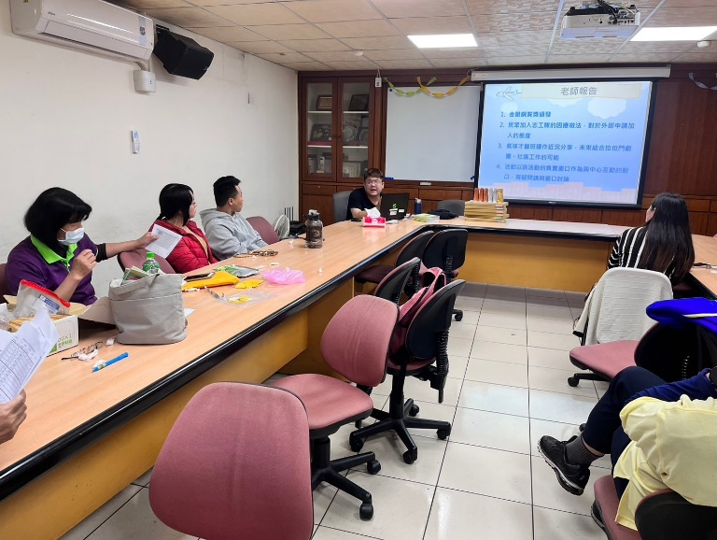 | 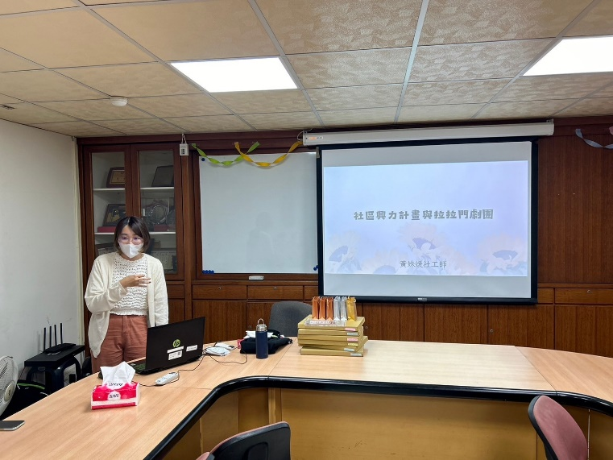
老師報告事項 | 由社工老師介紹拉拉門劇團
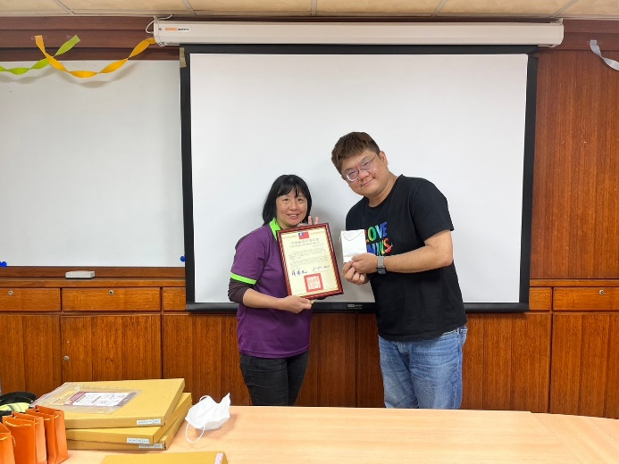 | 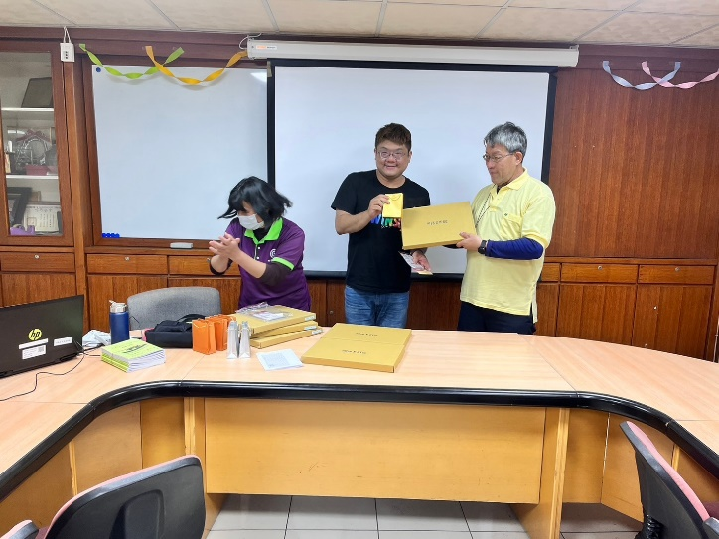
頒獎 | 頒獎
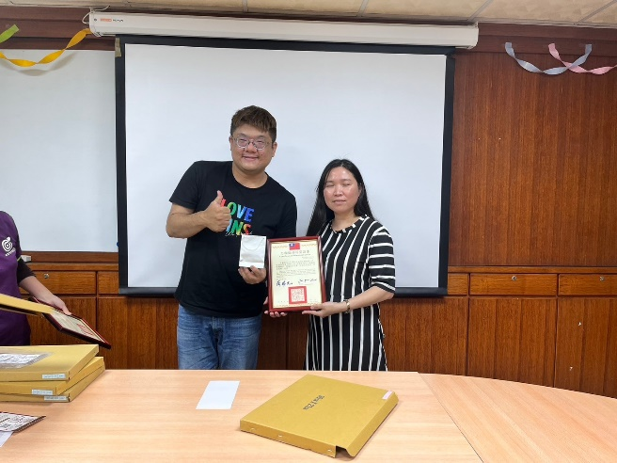 | 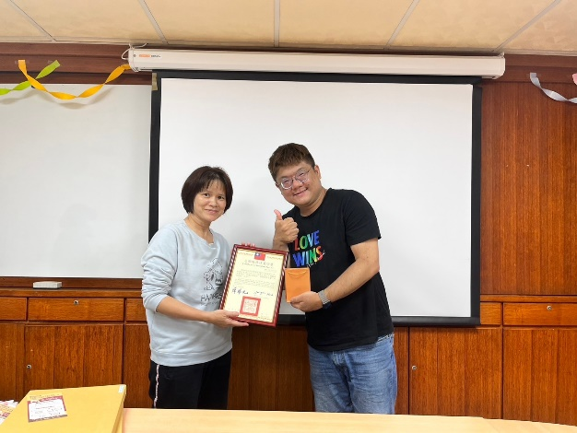
頒獎 | 頒獎
~~2024/03/31親子植樹護眼愛地球活動 ~~
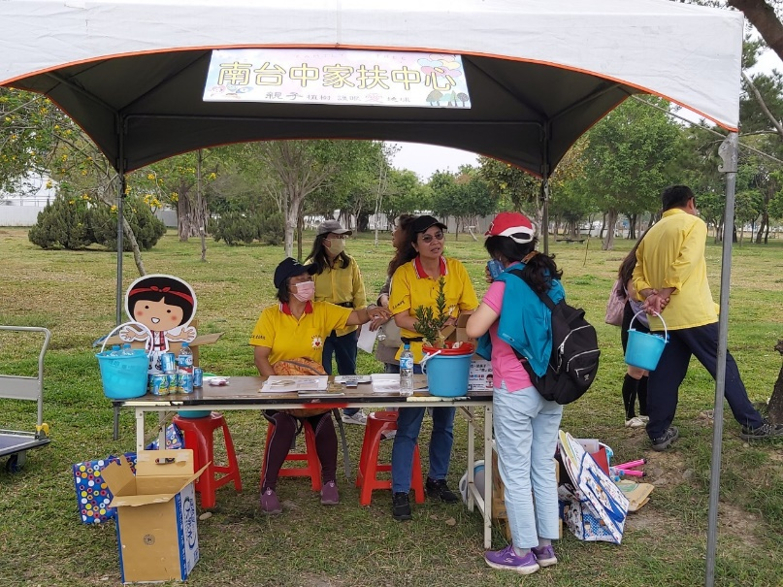 | 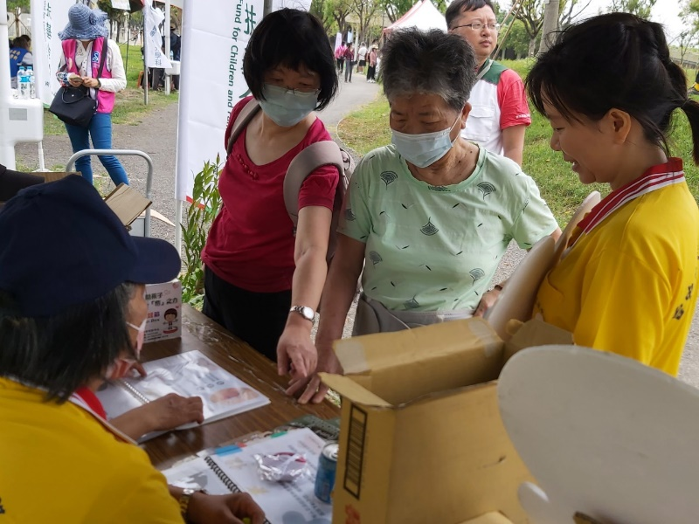
闖關遊戲 | 闖關遊戲
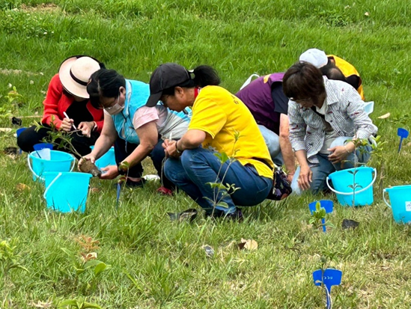 | 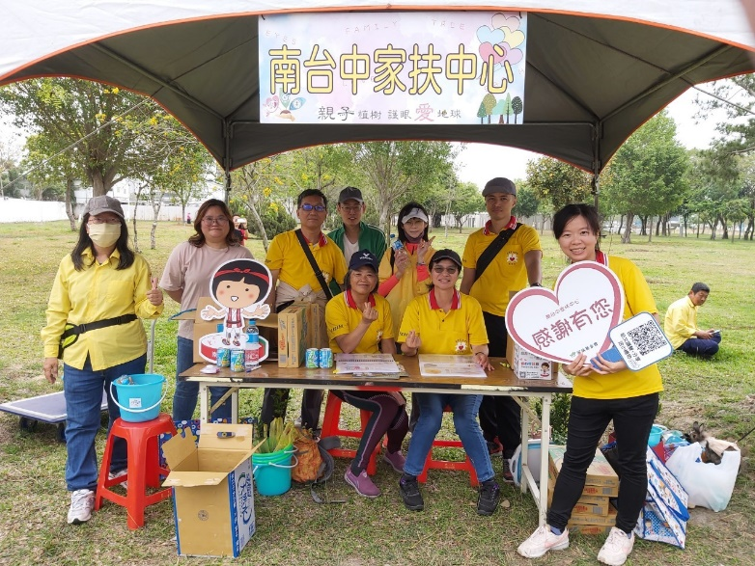
植樹活動 | 合照
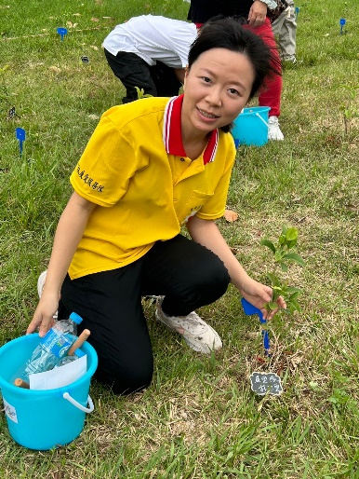 | 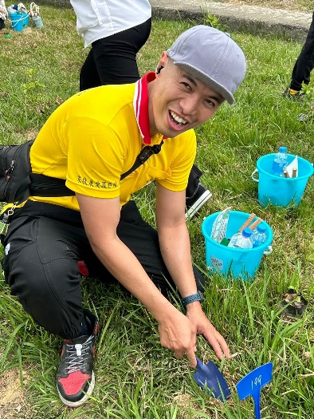
植樹活動 | 植樹活動
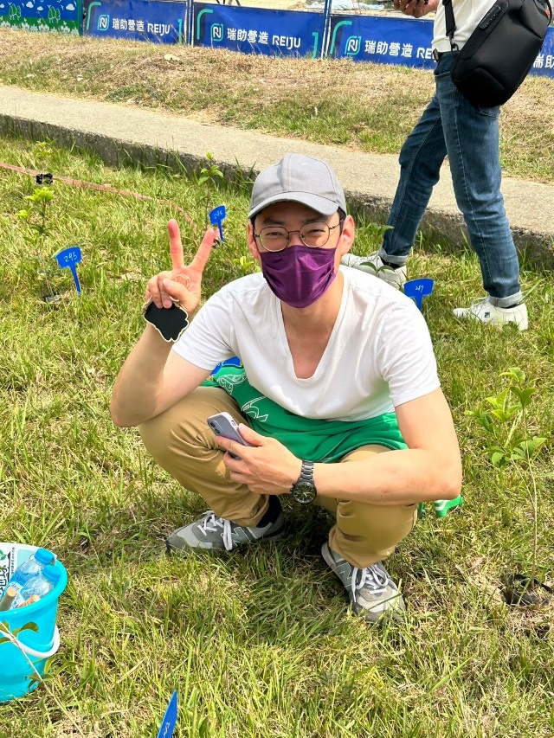 | 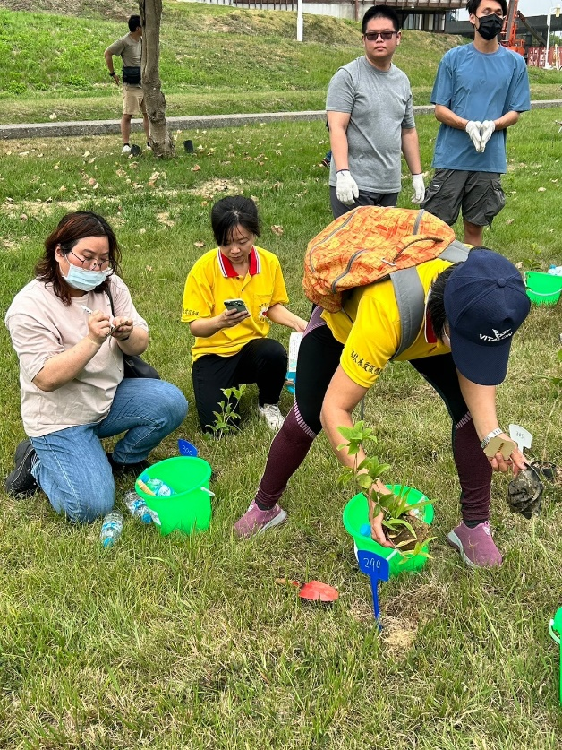
植樹活動 | 植樹活動
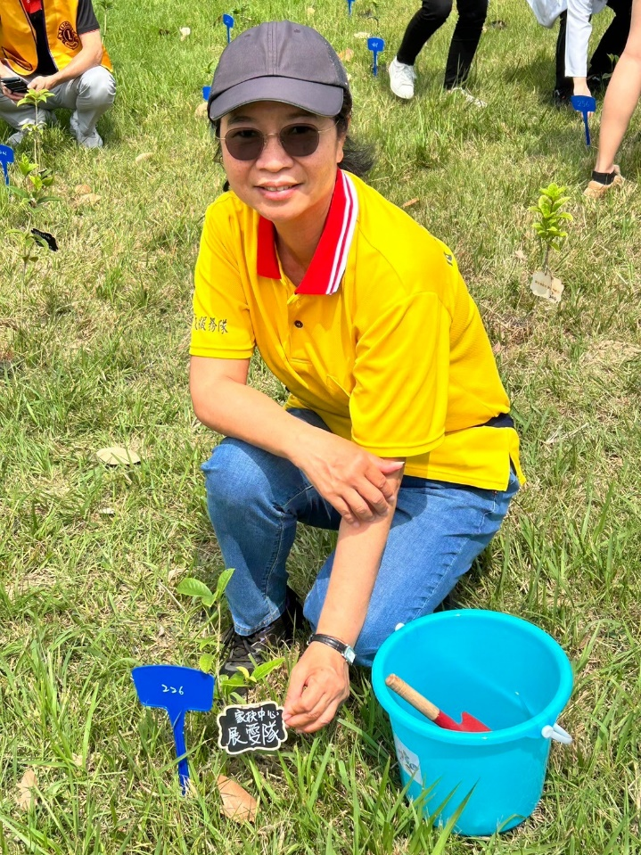 | 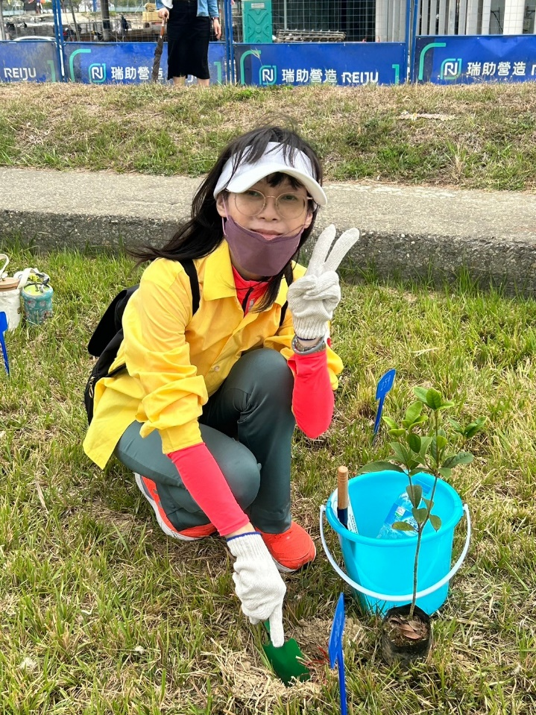
植樹活動 | 植樹活動

